Министерство науки и высшего образования Российской Федерации

Федеральное государственное бюджетное образовательное учреждение

высшего образования

«УЛЬЯНОВСКИЙ ГОСУДАРСТВЕННЫЙ ТЕХНИЧЕСКИЙ

УНИВЕРСИТЕТ»

Дисциплина: Математика и информатика

**Лабораторная работа №4**

**Выполнила**: Фадина В.А., гр.ЛБД-21

**Проверила**: Куликова А.А, доцент

Кафедры «Вычислительная техника»

Ульяновск 2023

1. Создаю и загружаю пробный файл test.txt на удаленный репозиторий, а далее создаю папку с файлами и загружаю туда же.

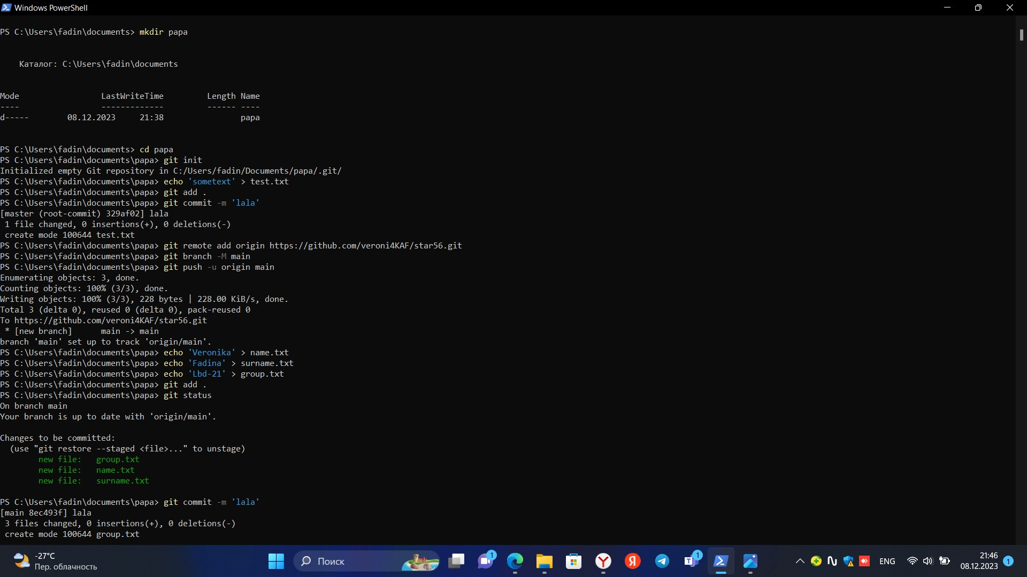

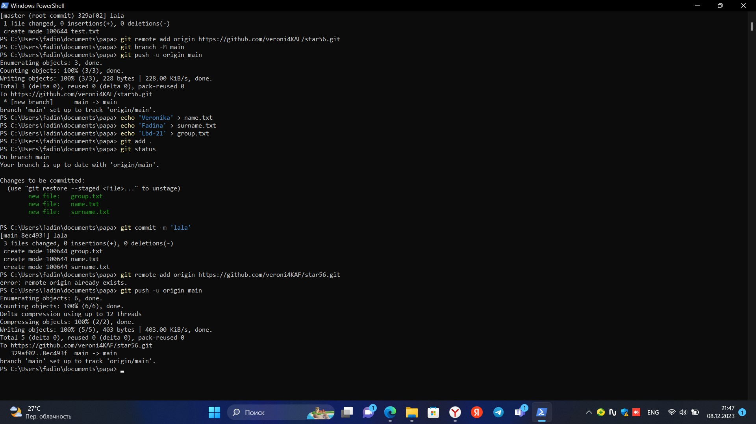

1. Получаю результат:

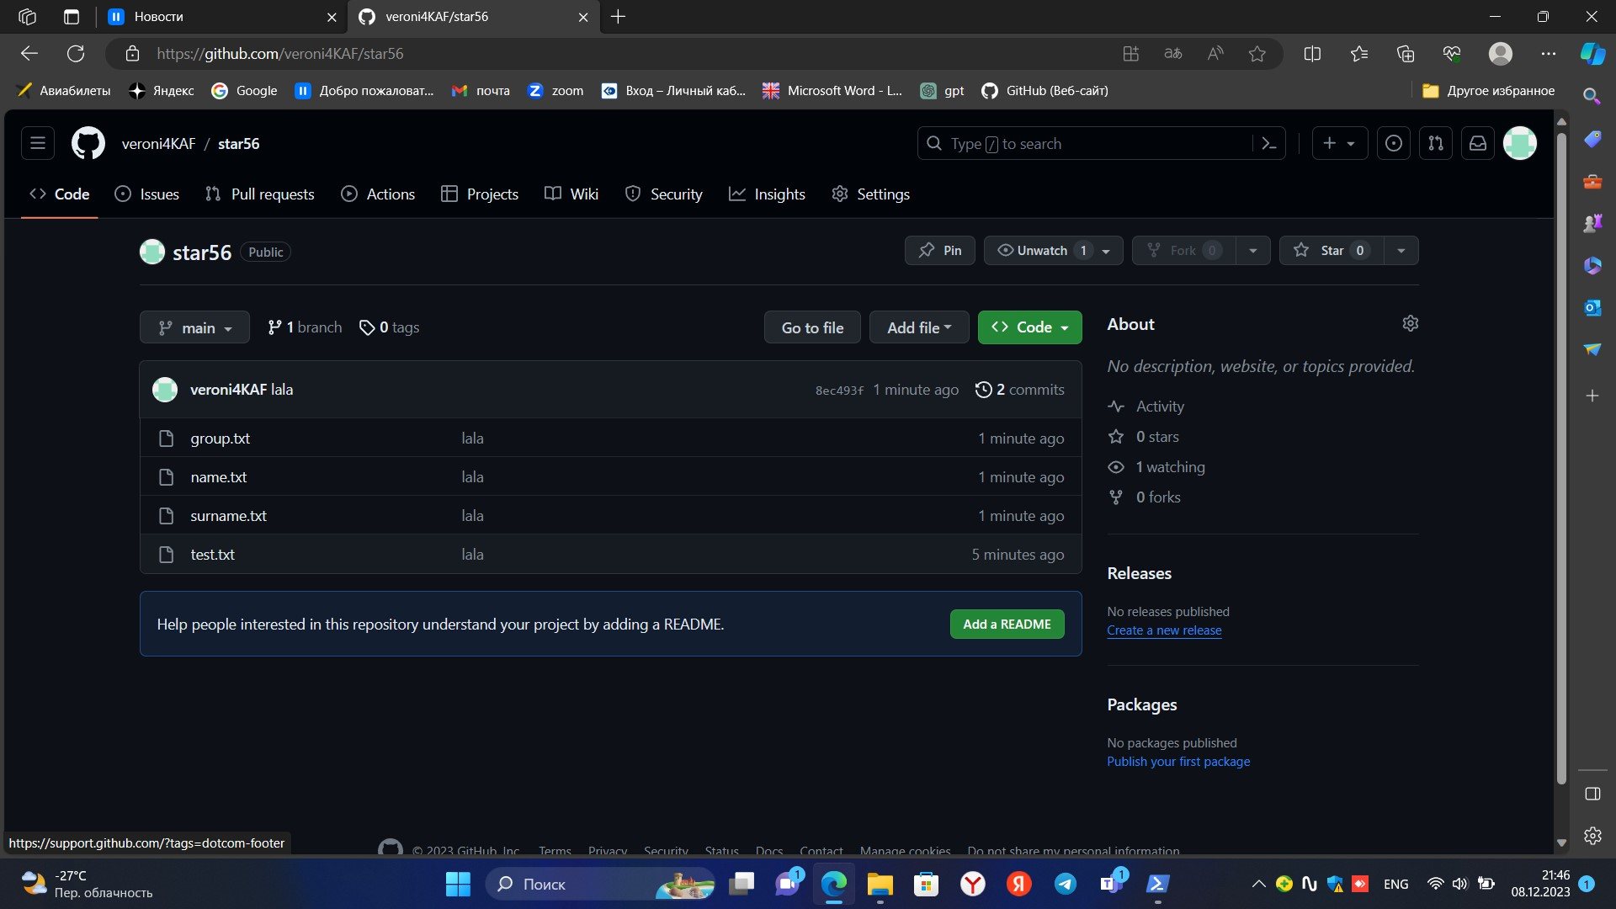

1. Чтобы сделать какие-либо изменении в репозитории, создаю файл:

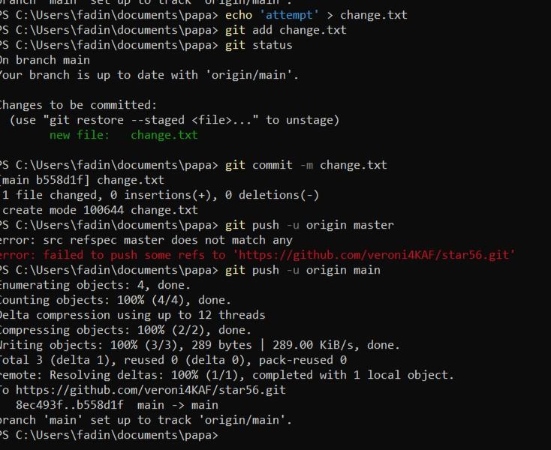

Итог:

